|  |  |  |  |
| --- | --- | --- | --- |
| DOCENTE | GUSTAVO GUEVARA PEDRAZA | | |
| CORREO | Gustavoguevarapedraza@gmail.com | | |
| ESTUDIANTE |  | | |
| CURSO | NOVENO | FECHA ENTREGA |  |

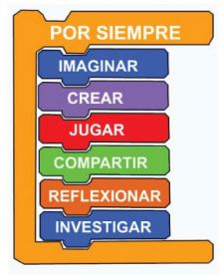

Scratch es un lenguaje de programación visual 1 libre orientado a la enseñanza principalmente mediante la creación de juegos. Para las escuelas se convierte en una oportunidad para ayudar a los estudiantes en el desarrollo de habilidades mentales mediante el aprendizaje de la programación sin necesidad de saber del programa.

En base a esta aplicación realice las siguientes actividades:

1. Realice los pasos o texto (WORD) para poder programar en Scratch el diseño de un cuadrado como se muestra la figura

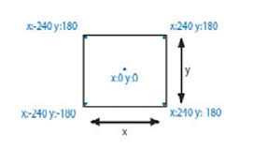

1. PUNTO OPCIONAL, (NO ES OBLIGATORIO) Realice la programación o paso para realizar un juego como un laberinto en scratch.

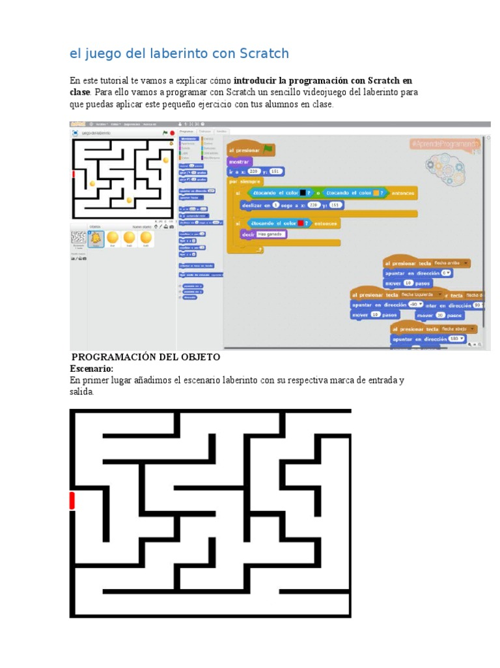

**Nota: la entrega se realiza por correo del docente, la sustentación se presentará en su reintegro, puede realizar en su cuaderno y enviar fotos de su trabajo..**